济南市济阳县仁风镇中学中考物理一轮复习学案：机械与人(第一课时)
一、课标要求
1.通过实验探究，学会使用简单机械改变力的大小和方向。
2.了解机械使用的历史发展过程。认识机械的使用对社会发展的作用。
3.结合实例认识功的概念。知道做功的过程就是能量转化或转移的过程。
4.知道机械功的概念和功率的概念。能用生活中的实例解释机械功的含义。
5.结合实例理解功率的概念。了解功率在实际中的应用。
二、知识梳理
1. 杠杆：⑴杠杆的五要素（一支点O；二个力F₁、F₂；二力臂L₁、L₂）
O
F₁
l₁
l₂
F₂
注意：力臂是 到 的距离。即过支点作力的
作用线的 ，支点到垂足的长度即为 。
⑵杠杆的平衡条件：动力×动力臂=阻力×阻力臂写成公式为 。
⑶杠杆的种类① 省力杠杆：省力，但要 ，常见的有： 。
② 费力杠杆：费力，但 ，常见的费力杠杆有： 。
③ 等臂杠杆：既不省力也不费力，不省距离也不费距离，常见的有： 。
名称 | 结构特征 | 特 点 | 应用举例[来源:学科网]
省力杠杆 |  |  | 撬棒、铡刀、动滑轮、轮轴、羊角锤、钢丝钳、手推车、花枝剪刀
费力杠杆 |  |  | 缝纫机踏板、起重臂  人的前臂、理发剪刀、钓鱼杆
等臂杠杆 |  |  | 天平，定滑轮
2. 滑轮（1）定滑轮：实质是 。
l₁
l₂
F₂
F₁
F₁
l₁
F₂
l₂
不能 ，但可以改变 。
（2）动滑轮：实质是 不能改变 ，但可以 。
（3）滑轮组省力情况：
不计动滑轮重和绳与滑轮之间摩擦，属于理想情况，应用公式 。
动滑轮重需要考虑，属于实际情况，应用公式 。
3. 功⑴ 做功的两个必要因素：一是 ，二是 。
⑵计算公式： 。 ⑶ 单位：1 =1N·m。
4. 功率⑴功率： 内所完成的功。表示物体 的物理量。
⑵计算公式： 。 ⑶单位：1 =1J/s。
三、考点扫描 考点1：杠杆
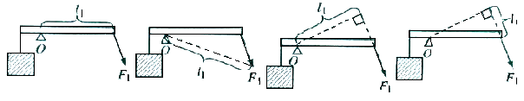
例题：1.下列关于F₁力臂的作图中，正确的是( )
A. B. C. D.
图1

2.如图2所示的几种杠杆类工具，在使用时属于费力杠杆的是( )
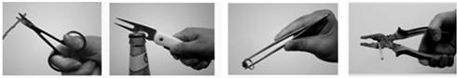
A．剪刀 B.起子 C.镊子 D.钢丝钳
图2

练习：1.（多选） 图6所示的四种情景中，所使用的杠杆属于省力杠杆的是（ ）
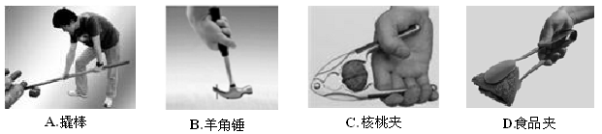
A.撬棒 B.羊角锤 C.核桃夹 D.食品夹
图6

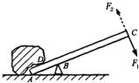
图5
2.如图5是人们用木棒撬石块的示意图。撬石
块有两种方法：第一种是以B点为支点，在C
点用与棒垂直的力F₁向下撬；第二种是以A点
为支点，在C点用与棒垂直的力F₂向上撬。（木棒
自重不计）
（1）在图中5画出力F₁的力臂。
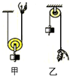
（2）若石块压在棒上的D点正好是AB的中点，你认为第 种方法更省力一些，理由是 。
图12
考点2 滑轮
例题：3.如图12所示，用两个完全相同的滑轮，匀速提升质量相等的物体且物体质量大于滑轮质量，不计绳重和摩擦．比较甲、乙两种方式可知 更省力， 能改变拉力的方向。
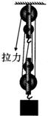
4．物体重1000N，如果用一个定滑轮匀速提起它，需要用 N的
图13
力；如果用一重为20N的动滑轮且使拉力沿竖直方向匀速提起它，需要
用 N的力（不计摩擦）。
练习：3．如图13所示的滑轮组将重10N的物体匀速提升0.1m，若动滑轮重1N，
作用在绳子末端的拉力F为 N,绳子被拉过的距离是 m。
（不计绳重和绳与滑轮间的磨擦）
4.如图14所示，用滑轮组匀速提升物体A时，弹簧测力计的示数为 N，如果
不计滑轮重和摩擦，物体A的重力为 N。
5.（分层）用图15下列简单机械，使重量同为G的物体都处于静止状态，其中
用力最大的是(均不计摩擦)( )
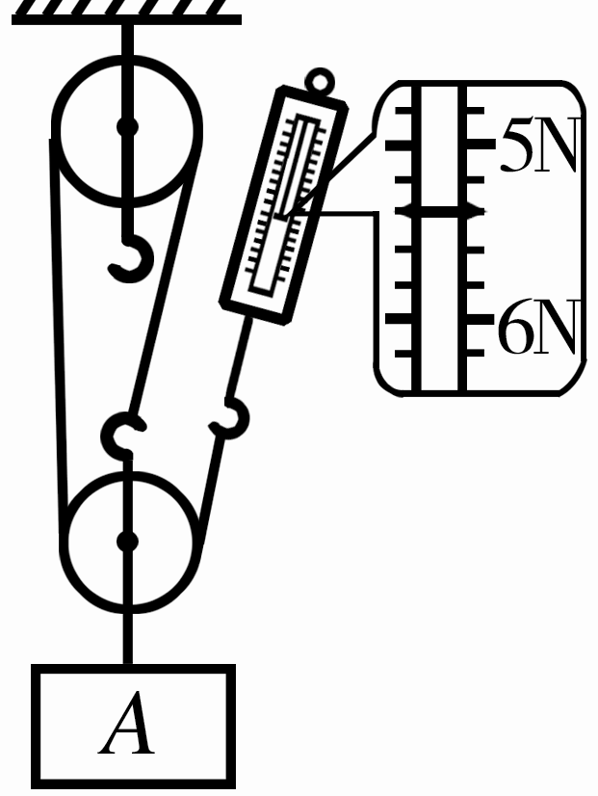
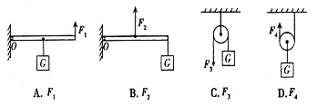
图14
图15

考点3 功
例题：5．泉韵中学进行大扫除，同学们都忙得热火朝天，满头大汗，其中并没有对物体做功的是( )
A.小玉用力把水桶提起 B.小园端着水盆走进教室
C.小浩用抹布擦玻璃 D.小华把凳子倒放在课桌上
6．小明沿水平方向用力推静止在水平地面上的桌子，但没有推动，此时他对桌子的推力 桌子所受到的阻力(填“大于”、“小于”或“等于”)，此过程中小明 (填“有”或“没有”)做功。
7.在粗糙的水平面上，用100N的水平推力使一个重为500N的物体前进了10m，
此过程中推力做的功是 J，重力做的功是 J。
练习：6．下列过程，哪个情况对桶做了功( )
A．小明提着桶站立不动 B．小明提着桶水平移动
C．小明提着桶站在匀速水平运动的车厢内 D．小明提着桶站从一楼上到三楼
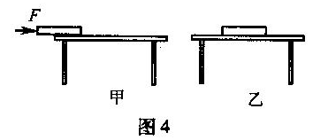
7．如图22所示，李晶同学将放在课桌边的文具盒水平推至课桌中央，她针对此过程提出了如下的猜想。你认为合理的是 ( )
图22
A．文具盒所受重力对它做了功 B．文具盒所受支持力对它做了功
C．文具盒所受的推力F对它做了功 D．在此过程中没有力对文具盒做功
考点4 功率
例题：8．（多选）要测量小明通过楼梯上楼时的功率，需要测量的是
A．身体质量 B．通过的楼梯高度 C．通过的路程 D．上楼所用的时间
9．物理学中，常用新的物理量对不同事物进行比较，比如要比较物体运动的快慢，需要引入速度；要比较做功的快慢，需要引入 ；要比较压力的作用效果，需要引入 。
10 .东风牌汽车在平直的公路上匀速行驶160m，所用时间为10s，若此时卡车所受的牵引力为5000N，则这段时间内牵引力所做的功为________J，牵引力的功率是________W。
练习：8.甲、乙两同学推桌子时，做一样多的功，甲用了3min，乙用了2min，则甲、乙做功的功率大小关系是：（ ）
A.P_{甲}＜P_{乙} B.P_{甲}＞P_{乙} C.P_{甲}=P_{乙}乙 D.无法确定
9．举重是我国的优势体育项目。一位身高180cm的运动员和一位身高160cm的运动员，在挺举项目中用相同时间把同样重的杠钤举起，如果他们对杠钤所做的功分别为W₁和W₂，功率分别为P₁和P₂，则下列关系式正确的是 （ ）
A．W₁=W₂ P ₁=P₂ B．W₁> W₂ P ₁>P₂
C．W₁> W₂ P ₁=P₂ D．W₁< W₂ P ₁<P₂
10.上海自主研发了一种氢燃料汽车，它使用氢气代替汽油。在一次测试中，汽车在水平路面受到2400N的水平牵引力，5min内匀速直线行驶了9000m。
（1）汽车受到水平方向的阻力是多少？
（2）汽车牵引力所做的功和功率是多少？

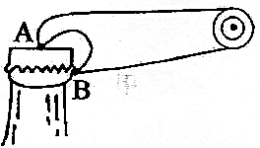
四、课后作业
图3
1．如图3所示，起瓶器开启瓶盖时，可看作是( )
A．以B为支点的费力杠杆 B．以B为支点的省力杠杆
C．以A为支点的费力杠杆 D．以A为支点的省力杠杆
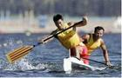
2.皮划艇是我国的奥运优势项目之一，比赛中，运动员一手支撑住
图8
浆柄的末端(视为支点如图8)，另一手用力划桨，此时的船桨是( )
A．等臂杠杆 B．费力杠杆 C．省力杠杆 D．省功杠杆
3.图9是研究杠杆平衡条件的实验装置，要想使杠杆平衡，A处钩码应挂( )
A．1个 B．2个 C．3个 D．6个
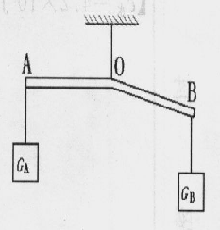
4.如图10所示，杠杆AOB的A端挂重为G。的物体，B端挂重为G的物体，
图10
杠杆平衡时AO处于水平位置，若AO=BO，杠杆自重不计，则G_{A}和G_{B}
的大小关系是：( )
A.G_{A}>G_{B} B.G_{A}=G_{B} C.G_{A}<G_{B} D.无法比较
5.在探究杠杆平衡条件的实验中，如果杠杆左侧高右侧低，则可将左侧
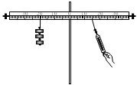
的平衡螺母向 调节，使其在水平位置平衡。如图11所示，在支点左侧
图11
20cm刻度处挂3个重均为0.5N的钩码，在支点右侧15cm刻度处用弹簧测力计
拉杠杆，使其水平平衡。要使弹簧测力计示数最小，弹簧测力计的拉力应沿
方向，此时读数为 N。
6.园艺师使用图7所示的剪刀修剪树枝时，为了更省力，应尽量( ) [来源:学+科+网Z+X+X+K]
A．让树枝远离刀轴O，手握在刀柄的中间
图7
B．让树枝远离刀轴O，手握在刀柄的末端
C．让树枝靠近刀轴O，手握在刀柄的末端
D．让树枝靠近刀轴O，手握在刀柄的中间
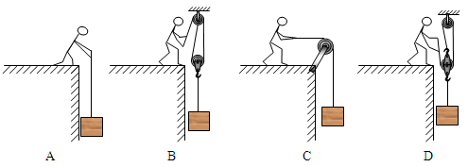
7．借助简单机械将重物提升，若不计滑轮重量及摩擦，图18所示的装置中
图18
最省力的是( )

8.如图19所示，一物体重600N，滑轮重、绳重和摩擦均忽略不计，要拉起这个物体甲图中需_______N拉力，乙图中需________N拉力，丙图中需________N拉力。
9.（分层）如图20所示的滑轮组，绳与滑轮间的摩擦不计。将质量为3kg的物体A放在粗糙的水平面上，以1m/s的速度拉动物体时，物体受到的摩擦力f=G/10,则物体的重力为 N；在2s内物体移动的距离为 m;拉力F为 N；（g=10N/kg）
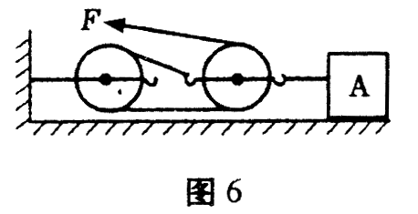
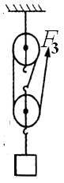
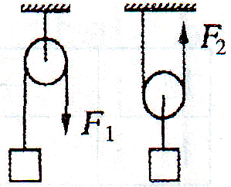
图20
甲 乙 丙
图19

五、课堂练习
1．(多选)如图2所示，使用中属于费力杠杆的工具是（ ）

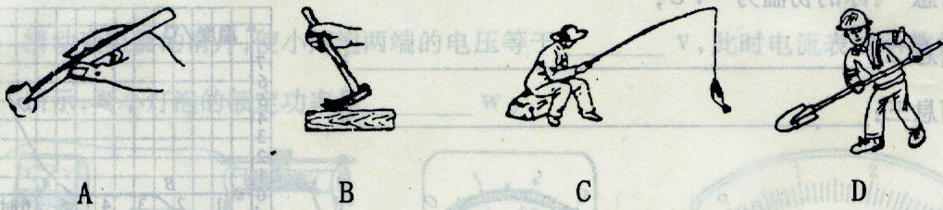
镊子 B.羊角锤 C.钓鱼竿 D.铁锹
图2

2．用滑轮组将一个重为5N的物体匀速提升10cm，由图3可知，绳端受到的拉力F为
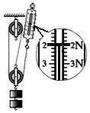
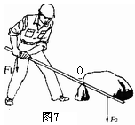
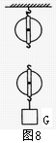
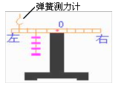
N，绳端移动的距离s为 cm，。
图3
图4
图5
图6

3．图4中O是杠杆的支点，在图4中画出动力F₁的力臂。
4．用滑轮组提升重物，请在图5中画出拉力F＝G/3的绳子的绕法。（不计动滑轮、绳重和摩擦）
5．小丽用40N的水平推力将一个重90N的箱子水平推动了1m，所用
时间2s；小宇又将这个箱子匀速提上了0.4m高的台阶，所用的时间1.5s。比较小丽、小宇所做的功W₁、W₂和做功的功率P₁、P₂之间大小的关系是 （ ）
A．W₁＞W₂ P₁＜P₂ B．W₁＞W₂ P₁＞P₂
C．W₁＜W₂ P₁＜P₂ D．W₁＜W₂ P₁＞P₂
6.王小虎同学听到上课铃响了，他一口气从一楼跑到三楼，所用时间为10秒。那么他上楼过程中，克服自己重力做功的功率最接近 （ ）
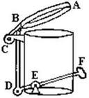
A．3W B．30W C．300W D．3000W
图7
7．（分层）室内垃圾桶平时桶盖关闭不使垃圾散发异味，使用时用脚踩
踏板，桶盖开启。根据室内垃圾桶的结构示意图7可确定
A．桶中只有一个杠杆在起作用，且为省力杠杆
B．桶中只有一个杠杆在起作用，且为费力杠杆
C．桶中有两个杠杆在起作用，且都是省力杠杆
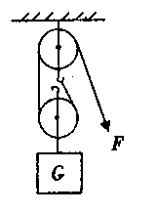
D．桶中有两个杠杆在起作用，一个是省力杠杆，一个是费力杠杆
图8
8．装卸工人用如图8所示的滑轮组匀速提升重为1000N的货物，
所用的拉力F为600N，绳子自由端在50s内被拉下2m ，在此过程中求：
（1）拉力F所做的功；
（2）拉力F功率；

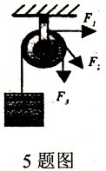
六、课堂检测
图10
1.下列杠杆中，正常使用时省力的是 ( )
A.钓鱼竿 B.筷子 C.镊子 D.汽水扳手
2.升国旗的旗杆顶上有个重要的装置是
A．定滑轮 B．动滑轮 C．滑轮组 D．省力杠杆
3.在使用定滑轮时，沿图10所示三个方向用力拉起重物，三个力的大小是( )
A．F最大 B．F最大 C．F最大 D．三个力一样大
4. 如图11中的几种情景中，人做功的是（ ）

图11
A B C D
[来源:学_科_网]
[来源:学_科_网]

5．关于做功和功率的说法中正确的是（ ）
A．有力作用在物体上，力一定对物体做功
B．在光滑水平面上做匀速直线运动的物体，没有力做功
C．物体受到的作用力越大，力对物体做功就越多
D．力对物体做功越多，功率就越大
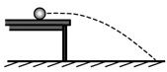
6．如图15所示，有一重为1 50N的小球在水平桌面上滚动了80cm
图15
滚出桌面，0.5s后落在离桌面边缘水平方向上2m的地面上。若桌
高1.2m，则小球在整个运动过程中
（1）重力做的功是多少？
（2）重力做功的功率多大？

7．在“探究杠杆的平衡条件”的实验中：
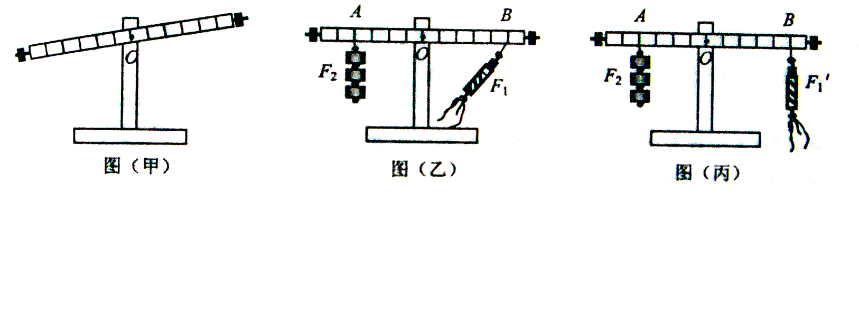
图9

（1）在没有挂钩码时杠杆的平衡位置如图9（甲）所示。为使杠杆在水平位置平衡，应将杠杆左端螺母向_______边旋一些（选填“左“或“右”）。
（2）调好后，第一组按图（乙）进行实验，第二组按图（丙）进行实验．你认为第________组实验更好，理由是_____________________________________。

